DIALOGUE PORTABLE
Hejsan fröken; jag letar efter en mobiltelefon till mig.
Ja, hejsan herrn. Önskar ni en mobil med eller utan abonnemang ?
Ingen aning. Jag kan ingenting om mobiler. Kan ni upplysa mig lite?
Ja, självklart. Vi har flera paketpris. Med ett abonnemang betalar ni ett fast pris per månad.
Och utan abonnemang ?
Om ni tar en mobiltelefon utan abonnemang betalar ni telefonen och alla era samtal. Det finns inget fast pris.
Och vad är mest fördelaktigt ?
Det beror på om ni ringer mycket eller inte.
ja, lite men inte enormt
utan abonnemang är mycket bra för små förbrukare : med ett abonnemang kommer ni att få ett kontrakt som ni inte kan säga upp innan minst 12 månader.
kan jag få se era olika erbjudanden ?
ja, självklart ; här är de : vi har paket för 15 euro, 33 euro och för 49 euro
och man kan ringa utomlands ?
ja självklart, det är samma pris överallt i Europa
och man kan skicka sms ?
med 33-europaketet har ni obegränsat med sms och även mms
och den billigaste kostar 15 euro ?
ja just det ; det ger er 8 timmars samtalstid per månad, obegränsat antal sms och 500 mms
hmmm, jag skall fundera lite
självklart, till er tjänst herrn
tack så mycket, hej då och ha en bra dag
tack och hej då, detsamma

DIALOGUE PORTABLE
Hejsan fröken; jag letar efter en mobiltelefon till mig. | Bonjour, mademoiselle. Je cherche un portable pour moi, s’il vous plaît.
Ja, hejsan herrn. Önskar ni en mobil med eller utan abonnemang ? | Oui, bonjour monsieur. Vous désirez un portable avec abonnement ou sans abonnement ?
Ingen aning. Jag kan ingenting om mobiler. Kan ni upplysa mig lite? | Aucune idée. Je ne m’y connais pas du tout en portable. Vous pouvez me renseigner un peu ?
Ja, självklart. Vi har flera paketpris. Med ett abonnemang betalar ni ett fast pris per månad. | Oui, bien sûr. Nous avons plusieurs formules. Avec un abonnement, vous payez un prix fixe par mois.
Och utan abonnemang ? | Et sans abonnement ?
Om ni tar en mobiltelefon utan abonnemang betalar ni telefonen och alla era samtal. Det finns inget fast pris. | Si vous prenez un portable sans abonnement, vous payez le téléphone et toutes vos communications. Il n’y a pas de prix fixe.
Och vad är mest fördelaktigt ? | Et qu’est-ce qui est le plus avantageux ?
Det beror på om ni ringer mycket eller inte. | Ça dépend si vous téléphonez beaucoup ou pas
ja, lite men inte enormt | oui, un peu mais pas énormément
utan abonnemang är mycket bra för små förbrukare : med ett abonnemang kommer ni att få ett kontrakt som ni inte kan säga upp innan minst 12 månader. | sans abonnement, c’est très bien pour les petits consommateurs : avec un abonnement vous aurez un contrat que vous ne pouvez pas résilier avant au moins 12 mois
kan jag få se era olika erbjudanden ? | je peux voir vos formules différentes ?
ja, självklart ; här är de : vi har paket för 15 euro, 33 euro och för 49 euro | oui, bien sûr, les voilà ; nous avons des formules à 15 euros, 33 euros et à 49 euros
och man kan ringa utomlands ? | et on peut téléphoner à l’étranger ?
ja självklart, det är samma pris överallt i Europa | oui bien sûr, c’est le même prix partout en Europe
och man kan skicka sms ? | et on peut envoyer des textos ?
med 33-europaketet har ni obegränsat med sms och även mms | avec la formule à 33 euros vous avez des textos illimités, mms également
och den billigaste kostar 15 euro ? | et le moins cher c’est 15 euros ?
ja just det ; det ger er 8 timmars samtalstid per månad, obegränsat antal sms och 500 mms | oui, c’est ça ; cela vous donne 8 heures de communication par mois, sms ilimités et 500 mms
hmmm, jag skall fundera lite | hmm, je vais réfléchir un peu
självklart, till er tjänst herrn | bien sûr, à votre service, monsieur
tack så mycket, hej då och ha en bra dag | merci beaucoup, au revoir et bonne journée
tack och hej då, detsamma | merci au revoir et pareillement
DIALOGUE PORTABLE
Hejsan fröken; jag letar efter en mobiltelefon till mig. | Bonjour, mademoiselle. Je cherche un portable pour moi, s’il vous plaît.
Ja, hejsan herrn. Önskar ni en mobil med eller utan abonnemang ? | Oui, bonjour monsieur. Vous désirez un portable avec abonnement ou sans abonnement ?
Ingen aning. Jag kan ingenting om mobiler. Kan ni upplysa mig lite? | Aucune idée. Je ne m’y connais pas du tout en portable. Vous pouvez me renseigner un peu ?
Ja, självklart. Vi har flera paketpris. Med ett abonnemang betalar ni ett fast pris per månad. | Oui, bien sûr. Nous avons plusieurs formules. Avec un abonnement, vous payez un prix fixe par mois.
Och utan abonnemang ? | Et sans abonnement ?
Om ni tar en mobiltelefon utan abonnemang betalar ni telefonen och alla era samtal. Det finns inget fast pris. | Si vous prenez un portable sans abonnement, vous payez le téléphone et toutes vos communications. Il n’y a pas de prix fixe.
Och vad är mest fördelaktigt ? | Et qu’est-ce qui est le plus avantageux ?
Det beror på om ni ringer mycket eller inte. | Ça dépend si vous téléphonez beaucoup ou pas
ja, lite men inte enormt | oui, un peu mais pas énormément
utan abonnemang är mycket bra för små förbrukare : med ett abonnemang kommer ni att få ett kontrakt som ni inte kan säga upp innan minst 12 månader. | sans abonnement, c’est très bien pour les petits consommateurs : avec un abonnement vous aurez un contrat que vous ne pouvez pas résilier avant au moins 12 mois
kan jag få se era olika erbjudanden ? | je peux voir vos formules différentes ?
ja, självklart ; här är de : vi har paket för 15 euro, 33 euro och för 49 euro | oui, bien sûr, les voilà ; nous avons des formules à 15 euros, 33 euros et à 49 euros
och man kan ringa utomlands ? | et on peut téléphoner à l’étranger ?
ja självklart, det är samma pris överallt i Europa | oui bien sûr, c’est le même prix partout en Europe
och man kan skicka sms ? | et on peut envoyer des textos ?
med 33-europaketet har ni obegränsat med sms och även mms | avec la formule à 33 euros vous avez des textos illimités, mms également
och den billigaste kostar 15 euro ? | et le moins cher c’est 15 euros ?
ja just det ; det ger er 8 timmars samtalstid per månad, obegränsat antal sms och 500 mms | oui, c’est ça ; cela vous donne 8 heures de communication par mois, sms ilimités et 500 mms
hmmm, jag skall fundera lite | hmm, je vais réfléchir un peu
självklart, till er tjänst herrn | bien sûr, à votre service, monsieur
tack så mycket, hej då och ha en bra dag | merci beaucoup, au revoir et bonne journée
tack och hej då, detsamma | merci au revoir et pareillement

DIALOGUE PORTABLE SITUATION 2
du behöver köpa en ny mobil och du går till en mobiltelefonaffär | du är mobiltelefonförsäljare och en kund behöver hjälp
artighetsfraser | artighetsfraser
fråga vad det finns för olika mobilabonnemang | berätta vad ni har för olika mobiltelefonabonnemang
fråga vad den billigaste kostar | hjälp kunden med dennes frågor
fråga om man kan skicka sms obegränsat | ställ frågor till kunden om kundens mobiltelefonvanor, om kunden ringer mycket, om kunden skickar många sms eller mms, om kunden ringer mycket utomlands, om kunden använder mycket internet
fråga om det är dyrt att ringa till utlandet | försök att sälja ett så syrt abonnemang som möjligt till kunden
fråga hur lång bindningstiden är
fråga vilket abonnemang som säljaren tror passar dig bäst
bestäm dig för ett förslag och köp den
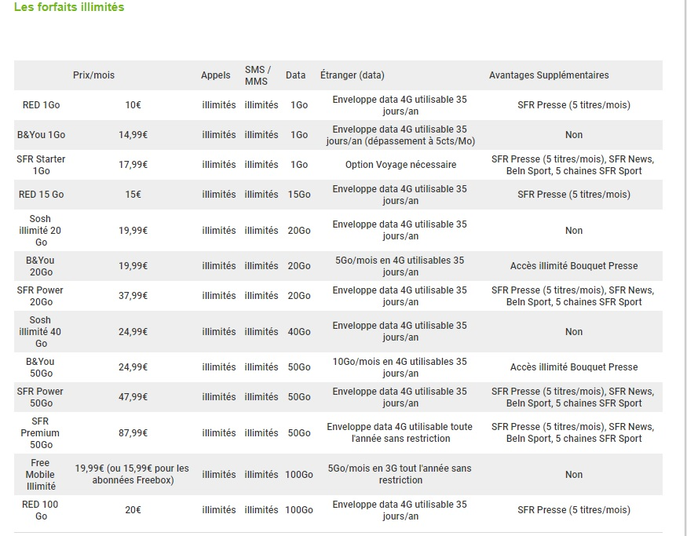

DIALOGUE PORTABLE SITUATION 2a
du behöver köpa en ny mobil och du går till en mobiltelefonaffär
artighetsfraser
fråga vad det finns för olika mobilabonnemang
fråga vad den billigaste kostar
fråga om man kan skicka sms obegränsat
fråga om det är dyrt att ringa till utlandet
fråga hur lång bindningstiden är
fråga vilket abonnemang som säljaren tror passar dig bäst
bestäm dig för ett förslag och köp den
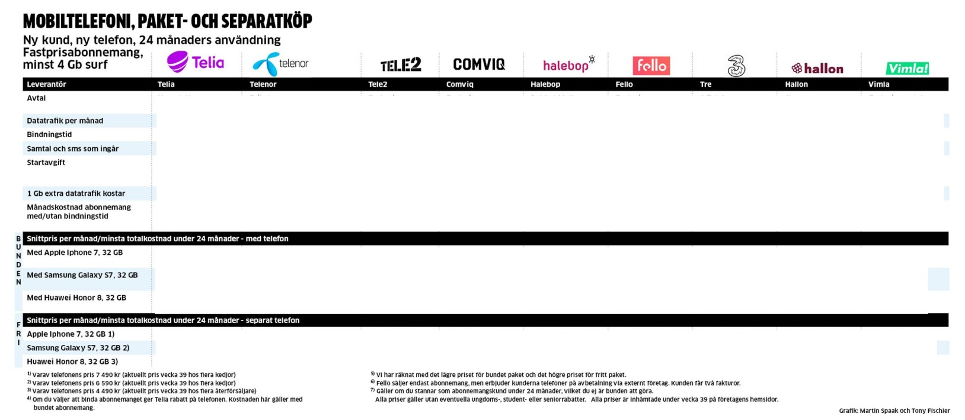
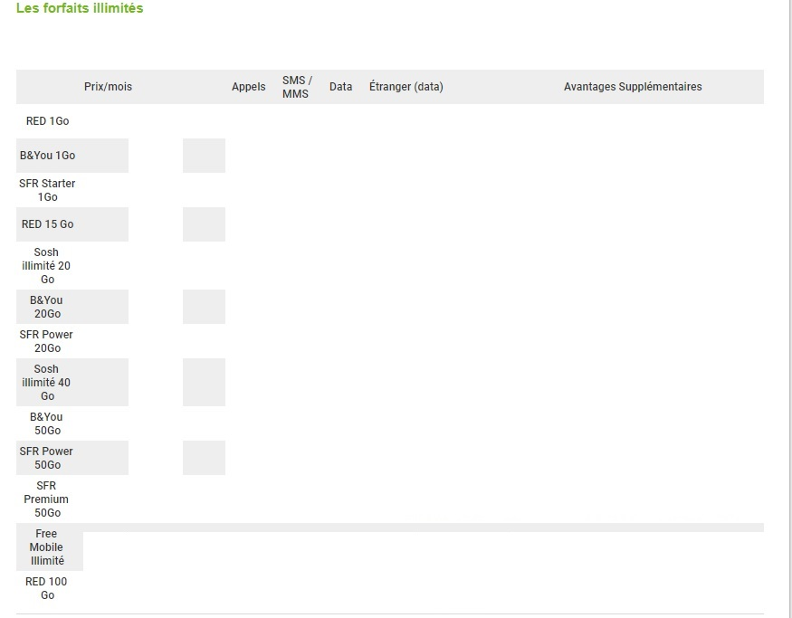
DIALOGUE PORTABLE SITUATION 2b
du är mobiltelefonförsäljare och en kund behöver hjälp
artighetsfraser
berätta vad ni har för olika mobiltelefonabonnemang
hjälp kunden med dennes frågor
ställ frågor till kunden om kundens mobiltelefonvanor, om kunden ringer mycket, om kunden skickar många sms eller mms, om kunden ringer mycket utomlands, om kunden använder mycket internet
försök att sälja ett så syrt abonnemang som möjligt till kunden
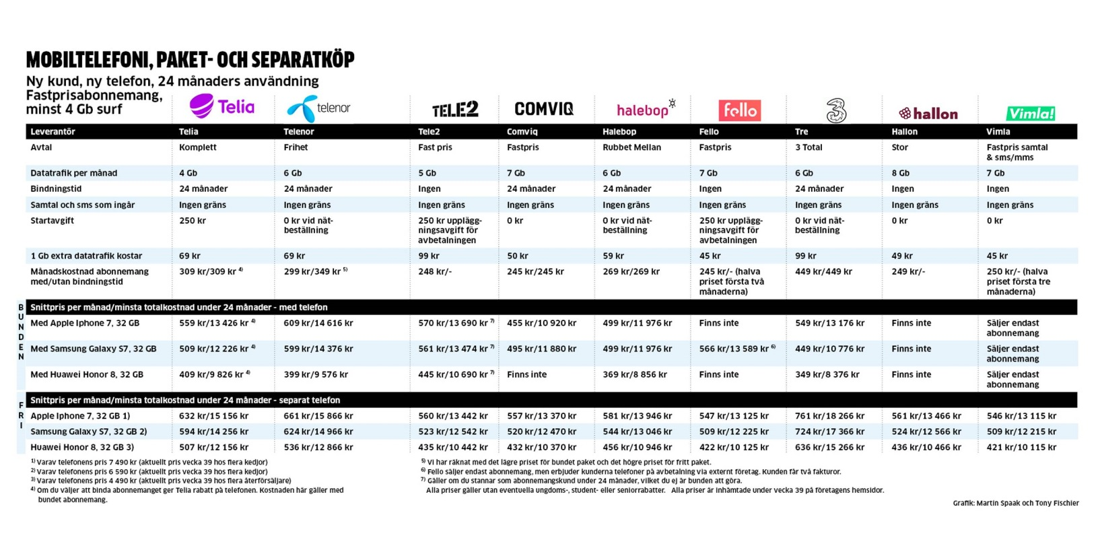
DIALOGUE PORTABLE SITUATION 2abc
du behöver köpa en ny mobil och du går till en mobiltelefonaffär | du är mobiltelefonförsäljare och en kund behöver hjälp
artighetsfraser | artighetsfraser
fråga vad det finns för olika mobilabonnemang | berätta vad ni har för olika mobiltelefonabonnemang
fråga vad den billigaste kostar | hjälp kunden med dennes frågor
fråga om man kan skicka sms obegränsat | ställ frågor till kunden om kundens mobiltelefonvanor, om kunden ringer mycket, om kunden skickar många sms eller mms, om kunden ringer mycket utomlands, om kunden använder mycket internet
fråga om det är dyrt att ringa till utlandet | försök att sälja ett så syrt abonnemang som möjligt till kunden
fråga hur lång bindningstiden är
fråga vilket abonnemang som säljaren tror passar dig bäst
bestäm dig för ett förslag och köp den
DIALOGUE PORTABLE SITUATION 3
nu är det du som säljer mobiler och en kund kommer in för att köpa ett abonnemang; hjälp kunden på bästa sätt och försök sälja det abonnemang som verkar passa kundens behov bäst; visa många olika förslag till abonnemang | nu skall du köpa en ny mobil; försök att göra det enligt dina verkliga, personliga behov; titta och fråga noga om de olika abonnemangen
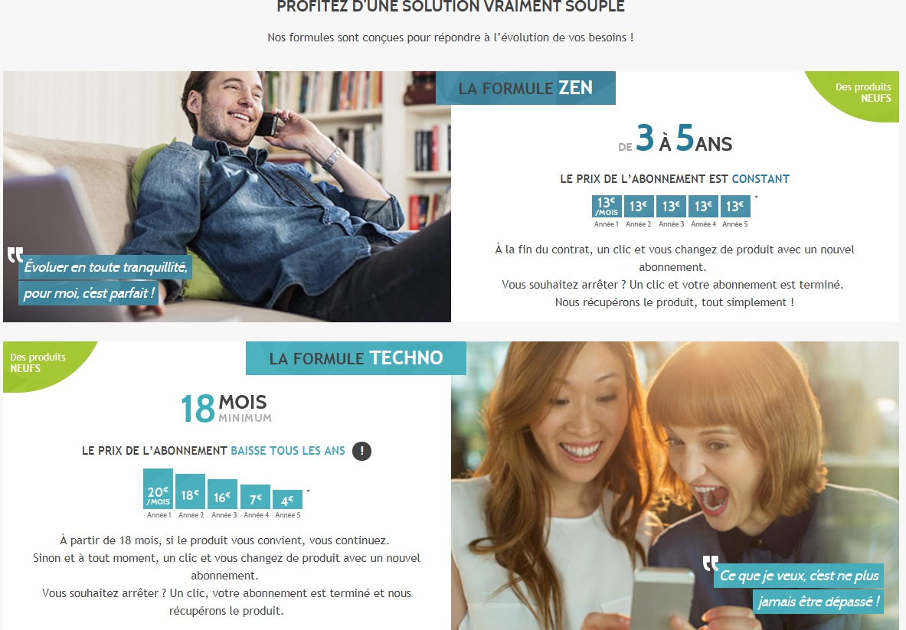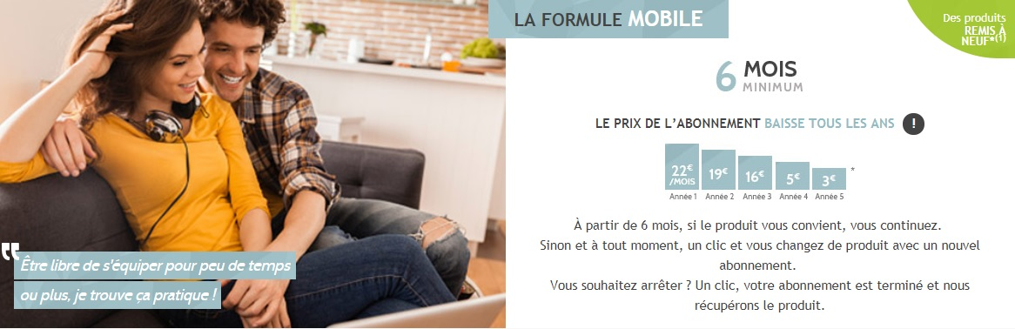

Téléphone portable : trouvez votre forfait idéal à moindre coût
2, 5, 10, 15, 20… ou 90 € par mois ? Quel budget voulez-vous consacrer à votre forfait de téléphone portable ? Les écarts de prix entre les offres des opérateurs sont-ils justifiés ? Pour vous aider à trouver la formule adaptée, nous avons fait un état des lieux des offres du marché.
Avec 5 millions d’abonnés et 8 % de parts de marché conquis en un an, l’opérateur Free Mobile a réussi son lancement. Et à bien y regarder, Xavier Niel, son bouillonnant patron, a recommencé dans la téléphonie ce qu’il avait déjà fait avec succès dans l’internet fixe. En 2002, alors qu’un accès haut débit coûtait une cinquantaine d’euros par mois, la première Freebox proposait un abonnement à moins de 30 € avec une offre de services élargie. Dix ans plus tard, Free a divisé par plus de deux le coût du forfait mobile. L’abonnement « appels, SMS illimités et internet 3 Go » (à 50 € par mois environ) a été ramené à 20 €. Et ce prix « idéal » selon Free est devenu une référence sur laquelle ses concurrents ont dû, bon gré mal gré, s’aligner. D’après une étude publiée en novembre 2012 par la Fédération française des télécoms, la France est devenue l’un des pays où les forfaits mobiles sont les moins chers. L’abonnement illimité est, en effet, à 38 € au Royaume-Uni, 42 € en Allemagne, 50 € en Italie, 67 € en Espagne et même quatre fois plus onéreux aux États-Unis (78 € par mois).
Les associations de consommateurs ne cachent pas leur satisfaction devant cette baisse des prix. « Lorsque nous soutenions la candidature de Free pour l’obtention de la quatrième licence d’opérateur mobile, c’était dans l’espoir qu’il casse l’hégémonie des trois opérateurs historiques. Après 15 ans de léthargie, nous voulions que Free dynamise le marché. En fait, il l’a dynamité », résume Édouard Barreiro, directeur adjoint des études de l’UFC-Que Choisir. Mais cela n’a pas empêché cette association de porter plainte contre Free pour pratiques commerciales trompeuses, sur le fondement de l’article L. 121-1 du code de la consommation, en raison de la mauvaise qualité de son réseau 3G.

Free mis en cause pour la qualité de son réseau
En effet, Free ne dispose pas encore d’un réseau internet mobile suffisamment étendu. Selon les données de l’Autorité de régulation des communications électroniques et des postes (Arcep), fin novembre 2012, les antennes Free ne couvraient que 13 % du territoire (37,3 % de la population). Partout ailleurs, ses forfaits fonctionnent grâce à un accord d’itinérance signé avec Orange et pour lequel Free doit reverser à l’opérateur historique plus d’un milliard d’euros sur 3 ans. Or, mi-janvier 2013, l’UFC Que Choisir a mesuré le débit réel du réseau Free aussi bien sur ses antennes propres que via celles d’Orange. Et, d’après l’association de consommateurs, tous les éléments semblent indiquer que Free Mobile bride le transfert des données provenant des antennes d’Orange pour éviter de lui payer une facture trop élevée.

Un marché devenu plus lisible
Cependant, face au raz-de-marée de Free, tous les opérateurs n’ont de cesse de retenir ou reconquérir leurs clients, de plus en plus infidèles. Bouygues Telecom, le plus vulnérable des trois grands (voir Forfaits mobiles à bas prix : diviser votre facture par deux), fut le premier à créer une marque low cost pour lutter contre Free : B&You. Orange lui emboîta le pas avec Sosh. Chez SFR, la contre-attaque se fit en deux temps. D’abord avec des abonnements à petit prix (Série Red), commercialisés en propre, puis, depuis octobre 2012, avec la création de la marque Joe Mobile.
Au final, la déflation tarifaire générée par Free se traduit, en moyenne, pour un foyer, par une économie de 7 € par mois et de 84 € par an, selon le magazine 60 millions de consommateurs. Mais en plus de redonner du pouvoir d’achat aux Français, Free Mobile a apporté une simplification des offres. Souvenons-nous de la jungle contractuelle qui prévalait avant son arrivée. C’en est désormais fini des appels illimités les soirs et week-ends, vers 3 ou 5 numéros préférés et autres spécificités qui interdisaient toute comparaison directe des forfaits entre eux. Grâce à l’alignement de la concurrence sur les abonnements de Free, le marché est devenu plus lisible.

Des formules à la carte, sans engagement
Désormais, l’offre des opérateurs low cost est suffisamment riche pour convenir à plusieurs types de clientèle. D’autant que leurs forfaits sont sans engagement. Rien ne vous empêche, d’un mois sur l’autre, d’en changer en fonction de l’évolution de votre consommation.
Ainsi, une personne qui se sert peu de son portable pourra se contenter d’un forfait de 2 heures à petit prix : 4,99 € par mois avec les SMS illimités chez SFR Red ou 4,90 € par mois avec les SMS illimités et 100 mégaoctets (Mo) d’échange de données internet, avec Modulo de Prixtel (100 Mo permettent de surfer un peu plus de 8 heures, de regarder une heure de télévision ou de vidéo, ou de télécharger environ 20 titres). Free propose même un abonnement à 2 € seulement pour 2 heures de communications plus les SMS illimités. C’est l’offre la moins chère du marché. Elle inclut, en outre, les appels vers les fixes de 40 destinations à l’étranger. Ce forfait est gratuit pour les abonnés à la Freebox (dans la limite d’un abonnement par foyer) !
Les plus bavards pourront aussi trouver leur compte chez les opérateurs discount. B&You, filiale de Bouygues Telecom, a été la première à proposer les appels et SMS illimités à seulement 9,99 € par mois dans le forfait 24/24. Quelques jours plus tard, elle était suivie par Joe Mobile, la marque low cost de SFR. Le forfait personnalisable de cette dernière démarre à 5 € par mois, pour les sms illimités uniquement, puis il est ajustable. Vous choisissez la durée de communications et l’accès internet qu’il vous faut parmi 16 combinaisons possibles. Pour 10 € par mois, par exemple, vous bénéficiez des appels et des sms illimités, mais vous n’avez pas d’accès à internet. Joe Mobile s’est inspiré des formules des opérateurs virtuels tels Zéro Forfait et Prixtel. C’est ce dernier qui propose d’ailleurs le meilleur rapport service/prix avec son forfait à 9,90 € par mois offrant les mêmes prestations que Joe Mobile et Sosh, mais avec 100 Mo de données internet en plus. Notez que Sosh, filiale d’Orange, a modifié son offre le 1er février, pour s’aligner sur la concurrence et intégrer les appels illimités au lieu de 2 heures auparavant.

Un forfait pour smartphone à partir de 15 €
Sur le créneau des offres illimitées, la révolution vient cette fois de Joe Mobile. Depuis fin novembre 2012, il est possible de souscrire auprès de cette marque, appartenant à SFR, un forfait comprenant les appels et sms illimités ainsi que 1 Go d’échange de données internet pour 15 € par mois. C’est tout simplement la meilleure formule pour celles et ceux qui utilisent un smartphone ! Prixtel propose, en effet, deux fois moins d’échange de données internet pour un abonnement à seulement 10 centimes de moins. Enfin, si vous souhaitez ajouter à votre forfait les appels vers certains pays étrangers ainsi qu’un accès internet plus important, vous ne paierez désormais pas plus de 20 € par mois. Ce tarif est devenu la norme, imposée par Free, sur laquelle se sont alignés les opérateurs. Sur ce créneau, ce sont Free, B&You, Red et Joe Mobile qui proposent les formules les plus intéressantes. Aux 3 Go d’accès internet, ces opérateurs ont ajouté les appels illimités vers les mobiles aux États-Unis, au Canada, mais aussi en Chine, en Alaska ou à Hawaï et surtout vers les fixes de 40 à 50 destinations internationales, dont l’Europe. À noter, B&You intègre l’Algérie et le Maroc, ce qui n’est pas le cas de SFR et Free. Pour un coût mensuel identique, Sosh et Zéro Forfait nous limitent aux appels nationaux… du moins pour le moment !

Les opérateurs virtuels dans la tourmente
Face à cette concurrence et à la baisse généralisée des prix, combien de temps les opérateurs sans réseau, appelés aussi virtuels, tels La Poste Mobile, Virgin, NRJ, résisteront-ils à la mutation économique de ce marché ? Une situation qui inquiète l’Arcep. L’Autorité de la concurrence demande aux quatre opérateurs de réseaux de tenir leurs engagements envers leurs homologues sans réseau, qui risquent d’être marginalisés sur les créneaux porteurs du low cost et du très haut débit. « Les conditions tarifaires et techniques imposées aux opérateurs virtuels semblent limiter leur capacité à réagir et à concurrencer efficacement les offres des opérateurs de réseau », relève l’Autorité dans un avis du 21 janvier 2013. Elle s’inquiète, notamment, du fait que « les opérateurs sans réseau ne semblent pas en mesure de reproduire, dans des conditions de rentabilité minimale, les formules low cost. Par ailleurs, certaines conditions techniques de leurs contrats ne leur permettent pas non plus, à ce jour, de concurrencer les offres haut de gamme que leurs opérateurs hôtes sont en train de lancer en s’appuyant sur la 4G ».

La fin des forfaits classiques ?
Quant aux forfaits classiques des trois opérateurs historiques, il est devenu difficile de leur trouver beaucoup d’attrait. Ils coûtent de 20 à 160 € par mois pour des prestations souvent inférieures aux offres à bas coût. Des durées d’appels étriquées, un accès internet limité… Il faut fouiner dans les contrats pour y trouver çà et là de petits avantages. Des cadeaux de bienvenue sous forme de bons de réduction (de 50 à 200 €), l’accès inclus au diffuseur de musique en ligne Deezer pour les offres Orange Origami ou à son concurrent Spotify pour les forfaits SFR Carré, par exemple. Ajoutons quelques services annexes (prêt d’un mobile de remplacement en cas de perte chez SFR, promotion Orange Cinéday : une place de cinéma achetée = une seconde place offerte) et… c’est tout ! De maigres atouts qui ont du mal à justifier des tarifs de 2 à 4 fois plus élevés.
Dernier intérêt des opérateurs historiques : leurs boutiques riches en smartphones à prix subventionnés. Mais attention : la condition pour obtenir un rabais est de souscrire un forfait très cher pour une période de 2 ans. Et au final, l’addition s’avère salée (voir Guide : combien cou^te réellement un téléphone subventionné ?).
